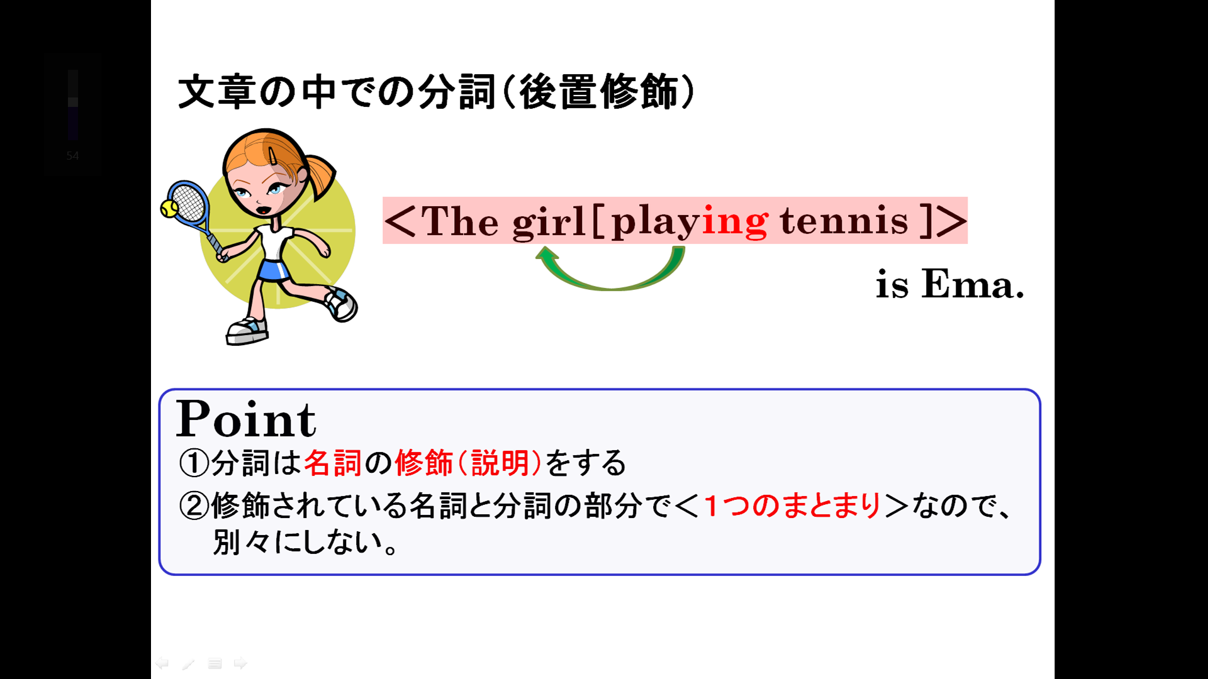１．（ ）内の語を分詞にして、それぞれの名詞を説明する文章を完成させよう。（前置修飾）
(1) I know that man. （run） 私はあの走っている男性を知っています。
(2) He collects stamps. （use） 彼は使用済み切手を集めています。
(3) That girl is my sister.（dance）あの踊っている少女は私の妹です。
(4) This toy is Ken's.（break）この壊れているおもちゃは健のものです。
２．（ ）内の語を分詞にして、それぞれの名詞を説明する文章を完成させよう。（後置修飾）
(1) This is a picture. （paint by Picasso） これはピカソが描いた絵です。
(2)Ken knows the girl.（play the guitar） 健はギターを弾いている少女を知っています。
(3) Do you know the boy? （walk a dog）あなたはあの犬を散歩している少年を知っていますか。
(4) My father has a car.（make in America）私の父はアメリカ製の車を持っています。
(5) I saw a picture.（take by Jane）私はジェーンが撮った写真を見た。
(6) The man looked at me.（drive a car）自動車を運転している男性が私を見た。
(7) The girl is my sister.（run in the park） 公園で走っている少女は私の姉です。
(8) That mountain is beautiful.（cover with snow）あの雪に覆われた山は美しい。
(9) The car is made in America.（wash by Tom）トムが洗っている自動車はアメリカ製です。

